2024年度港澳台侨奖学金申请操作说明

网址链接
【港澳学生申请表：https://ssc.sjtu.edu.cn/f/1d270618 】
【台湾学生申请表：https://ssc.sjtu.edu.cn/f/6aa78eb0 】
【学生查看申请进度及打印-港澳：https://ssc.sjtu.edu.cn/app/1d270618/list/7 】
【学生查看申请进度及打印-台湾：https://ssc.sjtu.edu.cn/app/6aa78eb0/list/7 】
【院系审核地址-港澳：https://ssc.sjtu.edu.cn/app/1d270618/list/1 】
【院系审核地址-台湾：https://ssc.sjtu.edu.cn/app/6aa78eb0/list/1 】
学生自主申请
- 学生填写
1.打开对应的申请表链接
（港澳：https://ssc.sjtu.edu.cn/f/1d270618；台湾：https://ssc.sjtu.edu.cn/f/6aa78eb0）
2.登陆Jaccount进入填写界面，如下图。使用简体中文如实填写各项内容，在【证明材料】处上传获奖证明、论文等科研成果相关证明。注意尽量一次性填写完毕后提交，暂存可能会丢失信息。下图以港澳奖学金为例：
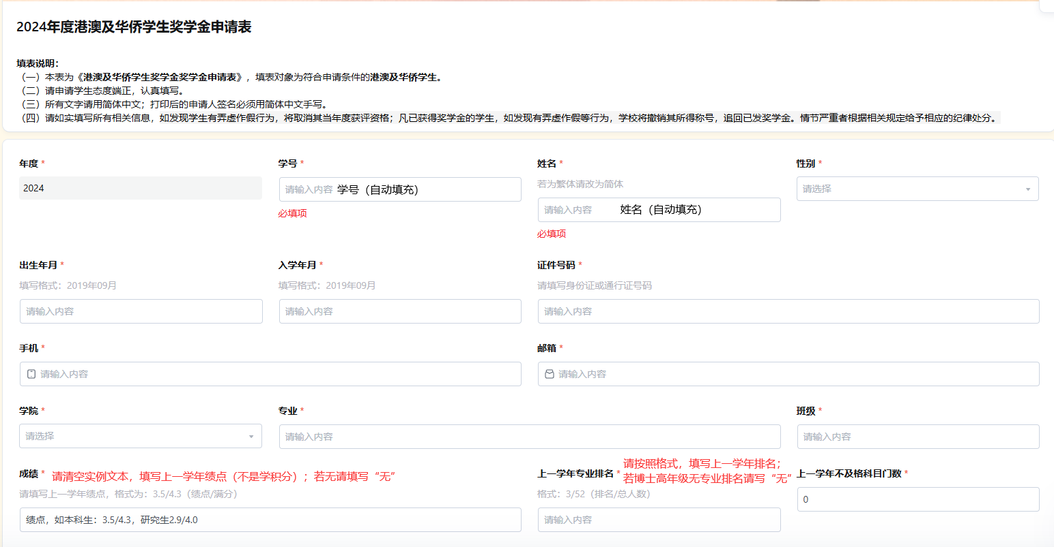
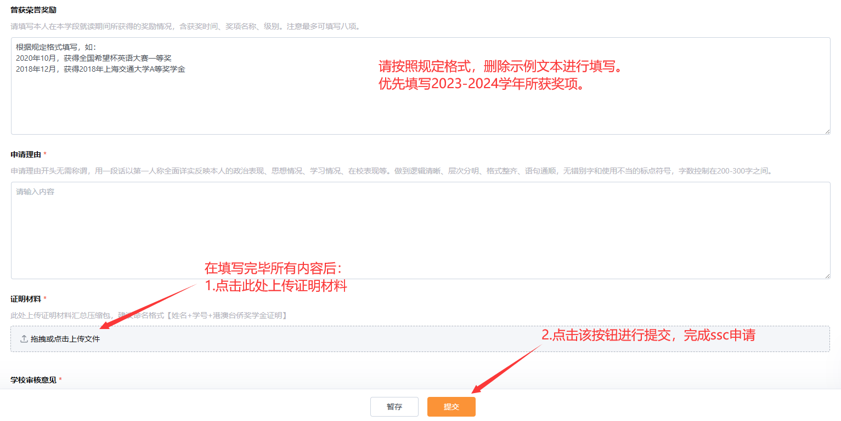

- 打印申请表
打开对应的【学生查看申请进度及打印】链接。找到自己的申请记录并点击，然后点击右下角···标志打印，选择《港澳及华侨学生奖学金申请表》或《台湾学生奖学金申请表》即可下载申请表PDF版本，打印签字后提交申请表至院系。
以港澳及华侨学生奖学金为例：
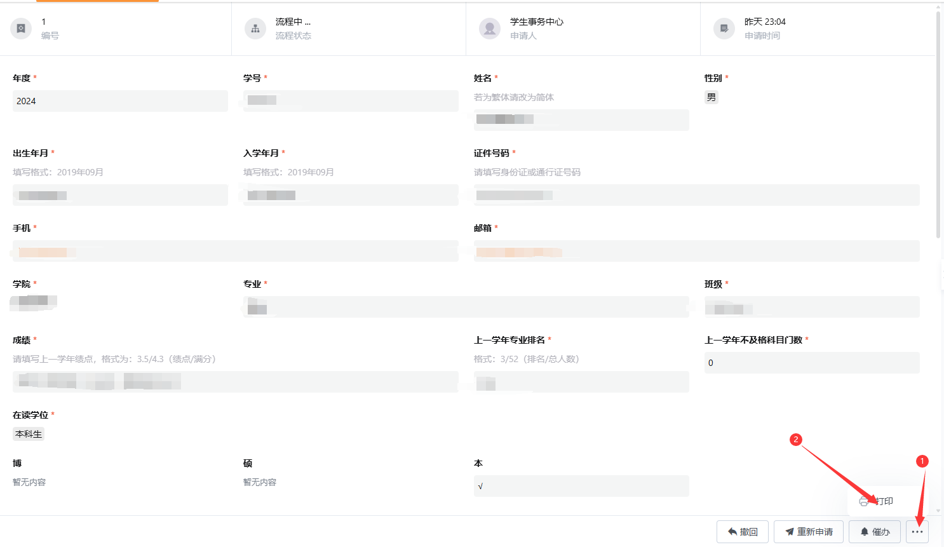

学院审核管理
注：本年度港澳及华侨奖学金和台湾奖学金分为两个ssc应用，请学院老师务必进入对应的ssc应用进行审核。
- 院系审核
打开对应的院系审核地址，可在待办事项中查看本学院学生申请，筛选【当前流程状态】为“院系审批”、【年度】为“2024”的申请。以台湾奖学金为例：
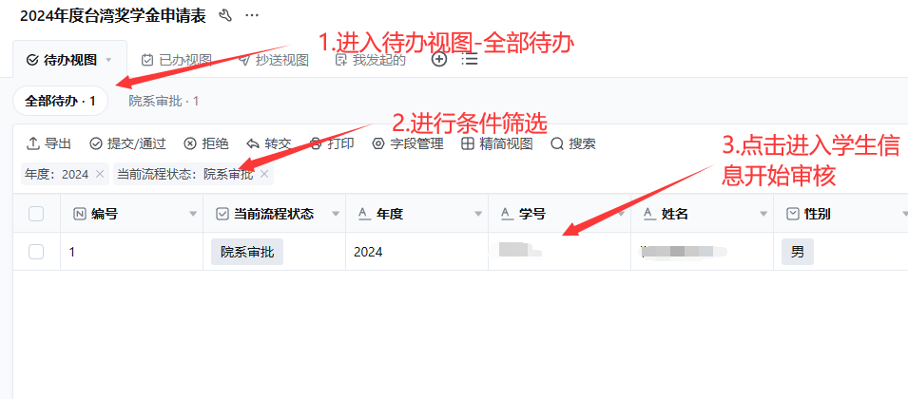
点击打开申请后，可查看该生的申请资料和提交的附件证明材料，核对证明材料后，经院系评审综合确定推荐等级，如同学自主申请等级与院系推荐等级不符，学院可直接修改推荐等级后打印或回退学生修改后打印提交。
审核无误后可点击通过。（因学生自主申请和院系评审后的推荐等级可能有差别，请院系核对确保提交至学生处的申请表为有效表单）

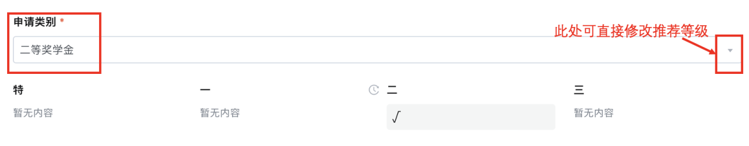
- 导出院系汇总表
打开对应院系审核地址到【已办事项】，可筛选通过院系审核，【当前流程状态】为“提交至学生处”、【年度】为“2024”的申请，选中有效申请后导出数据Excel文件，根据附件中汇总表要求整理打印，确保汇总表与同学申请表信息一致后，加盖院系公章，与纸质申请表一并提交至学生处。
